Université YAHIA FARES Médéa Année Universitaire 2013-2014
Faculté des Sciences et Technologie
Département de Génie de la Matière – Section : Génie Civil

1ère année Master – Structures

Module : Béton Armé 1

Série d’Exercices - Les Planchers (Lignes de Rupture)

Exercice N°1 :
- Prévoir les positions des lignes de rupture positives et négatives dans les cas de figures suivantes de panneaux de dalles soumises à une charge uniformément répartie q.
- Déterminer les moments de flexion de ces panneaux de dalles

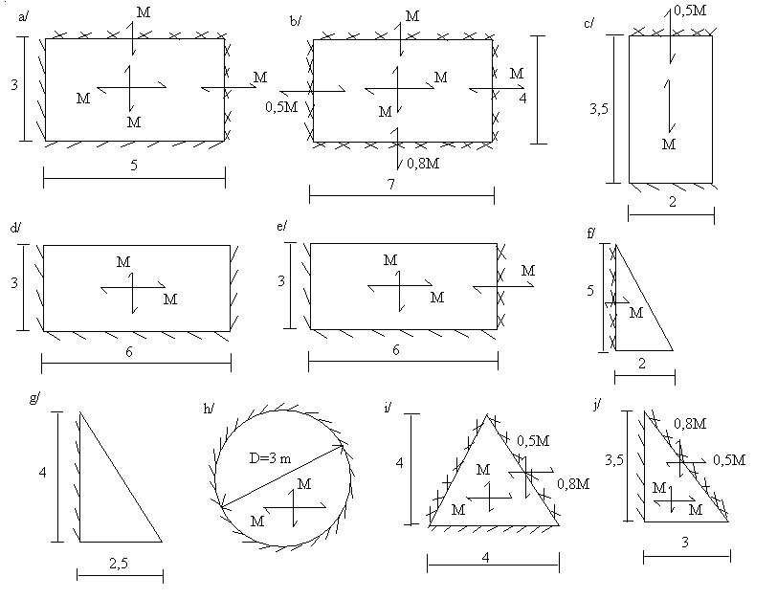
Exercice N°2 :

Déterminer les moments de flexion des panneaux de dalles suivants soumis à une charge concentrée p
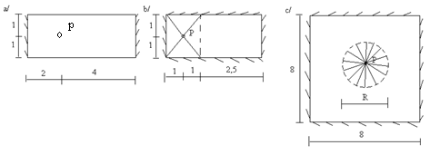
Exercice N°3 :
Soit une dalle rectangulaire simplement appuyée sur les côtés AB et CD et encastrée sur les côtés AD et BC. La dalle est uniformément chargée avec une charge q=12 KN/m². le moment sur appui est égale à αM.
- Déterminer les expressions des travaux externes et internes.
- Trouver la valeur de α avec M=40 KNm/m

Série d’Exercices - Les Planchers (Lignes de Rupture) – Suite -

Exercice N°4 :
Un panneau de dalle pleine de forme triangulaire simplement appuyé sur le côté AC, encastré sur le côté AB et libre sur le côté BC. Ce panneau est soumis à une charge uniformément répartie q à l’ELU donnant un système de moments suivant les deux directions tel que représenté sur la figure ci-contre.
Déterminer la charge q si le moment M est égale à 190KNm

Exercice N°5 :
La figure ci-contre montre un panneau de dalle simplement appuyé sur les trois côtés AB,BC et CD et libre sur tous les autres côtés. Ce panneau est soumis à une charge uniformément répartie q.
Déterminer l’expression du moment M de flexion en fonction de la charge q.

Exercice N°6 :
La figure ci-contre montre un panneau de dalle simplement appuyé sur les trois côtés AB,BC et CD et libre sur le côté AD. Ce panneau est soumis à une charge uniformément répartie q.
Déterminer l’expression du moment M de flexion en fonction de la charge q.

Exercice N°7 :
Soit une dalle pleine ayant la forme d’un pentagone inscrit dans un cercle de rayon R=5 m. cette dalle repose simplement sur 5 côtés égaux de 6 m de longueur. Ayant un ferraillage orthogonal reprenant des moments égaux Mx=My=M.
Déterminer le moment M si cette dalle est soumise à une charge uniformément répartie q.

